LAPORAN PRAKTIKUM

**POSTTEST 4**

**ALGORITMA PEMROGRAMAN DASAR**



**Disusun oleh:**

**Muhammad Azhril Tirtha**

**C1 informatika**

**PROGRAM STUDI INFORMATIKA**

**UNIVERSITAS MULAWARMAN**

**SAMARINDA**

**2025**

# 1. Flowchart

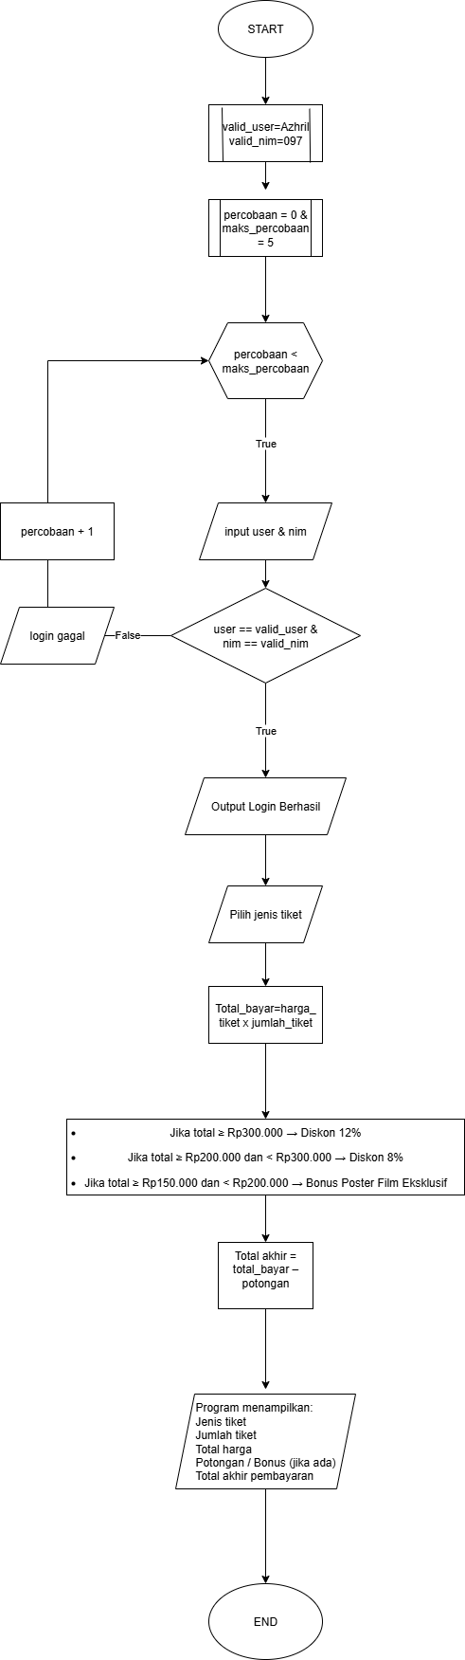

# 

## 

## 2. Deskripsi Singkat Program

*Program* ***Pembelian Tiket Bioskop XX0.1*** *adalah aplikasi sederhana berbasis* ***Python*** *yang digunakan untuk* ***mensimulasikan proses login dan pembelian tiket bioskop secara interaktif****.  
Program ini dimulai dengan proses* ***validasi login pengguna*** *menggunakan username dan password. Pengguna diberi* ***batas maksimal 5 kali percobaan*** *login. Jika gagal, program akan berhenti secara otomatis.*

*Setelah berhasil login, pengguna dapat mengakses* ***menu pembelian tiket****, yang menyediakan tiga jenis tiket:*

1. ***Tiket Reguler*** *– Rp 50.000*
2. ***Tiket VIP*** *– Rp 100.000*
3. ***Tiket VVIP*** *– Rp 150.000*

*Pengguna dapat memilih jenis tiket dan memasukkan jumlah tiket yang ingin dibeli. Program kemudian menghitung* ***total harga****, serta memberikan* ***potongan harga (diskon)*** *atau* ***bonus*** *sesuai dengan total pembelian:*

* *Total ≥ Rp 300.000 → Diskon 12%*
* *Total ≥ Rp 200.000 dan < Rp 300.000 → Diskon 8%*
* *Total ≥ Rp 150.000 dan < Rp 200.000 → Bonus “Poster Film Eksklusif”*

*Hasil perhitungan ditampilkan dalam* ***rincian pembelian lengkap*** *yang mencakup jenis tiket, jumlah tiket, total harga, potongan (jika ada), total akhir, serta bonus yang diperoleh.  
Program terus berjalan hingga pengguna memilih opsi* ***“Keluar”*** *dari menu utama.*

# 3. Source Code

**Source Code:**

|  |
| --- |
| **print("=== SELAMAT DATANG DI BIOSKOP XX0.1 ===")**  **username_benar = "Azhril"**  **password_benar = "097"**  **percobaan = 0**  **maks_percobaan = 5**  **login_berhasil = False**  **while percobaan < maks_percobaan:**  **username = input("Masukkan Username: ")**  **password = input("Masukkan Password: ")**  **if username == username_benar and password == password_benar:**  **print("\nLogin berhasil! Selamat datang,", username)**  **login_berhasil = True**  **break**  **else:**  **percobaan += 1**  **print("Login gagal! Percobaan ke-", percobaan)**  **if percobaan == maks_percobaan:**  **print("Login gagal 5 kali. Program berhenti.")**  **exit()**  **if login_berhasil:**  **while True:**  **print("\n=== MENU PEMBELIAN TIKET BIOSKOP XX0.1 ===")**  **print("1. Tiket Reguler  - Rp 50.000")**  **print("2. Tiket VIP      - Rp 100.000")**  **print("3. Tiket VVIP     - Rp 150.000")**  **print("4. Keluar")**  **pilihan = input("Pilih jenis tiket (1-4): ")**  **if pilihan == "1":**  **jenis_tiket = "Reguler"**  **harga_tiket = 50000**  **elif pilihan == "2":**  **jenis_tiket = "VIP"**  **harga_tiket = 100000**  **elif pilihan == "3":**  **jenis_tiket = "VVIP"**  **harga_tiket = 150000**  **elif pilihan == "4":**  **print("Terima kasih telah menggunakan layanan Bioskop XX0.1!")**  **break**  **else:**  **print("Pilihan tidak valid. Silakan pilih 1-4.")**  **continue**  **jumlah_tiket = input("Masukkan jumlah tiket yang ingin dibeli: ")**  **if jumlah_tiket.isdigit():**  **jumlah_tiket = int(jumlah_tiket)**  **total_bayar = 0**    **for i in range(jumlah_tiket):**  **total_bayar += harga_tiket**    **potongan = 0**  **bonus = ""**  **if total_bayar >= 300000:**  **potongan = total_bayar * 0.12**  **elif total_bayar >= 200000 and total_bayar < 300000:**  **potongan = total_bayar * 0.08**  **elif total_bayar >= 150000 and total_bayar < 200000:**  **bonus = "Poster Film Eksklusif"**  **total_akhir = total_bayar - potongan**    **print("\n=== RINCIAN PEMBELIAN ===")**  **print(f"Jenis Tiket   : {jenis_tiket}")**  **print(f"Jumlah Tiket  : {jumlah_tiket}")**  **print(f"Total Bayar   : Rp {total_bayar:,}")**  **if potongan > 0:**  **print(f"Potongan      : Rp {int(potongan):,}")**  **print(f"Total Akhir   : Rp {int(total_akhir):,}")**  **if bonus != "":**  **print(f"Bonus         : {bonus}")**  **print("============================")**  **else:**  **print("Input jumlah tiket harus berupa angka!")** |

## 

## 4. Hasil Output

*(Sertakan tangkapan layar atau hasil output dari program setelah dijalankan.)*

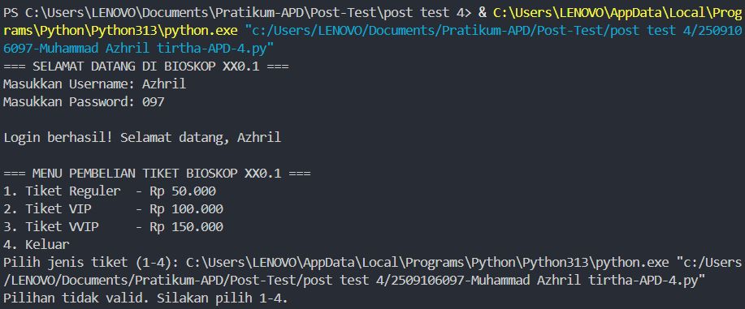

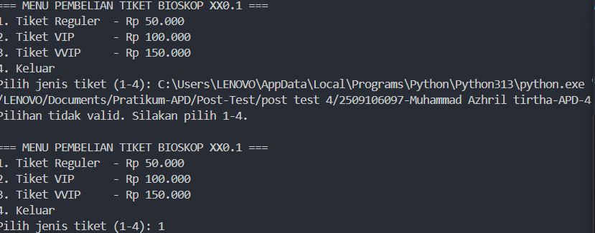

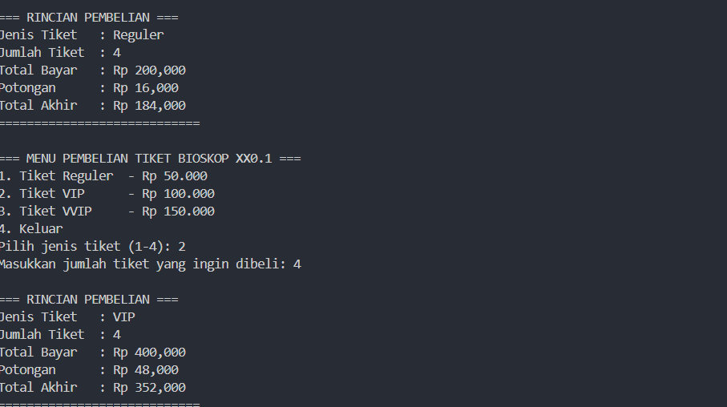

## 5. Langkah-langkah GIT

### **5.1 GIT Init**



### **5.2 GIT Add**

### **5.3 GIT Commit**

### **5.4 GIT Remote**



### **5.5 GIT Push**